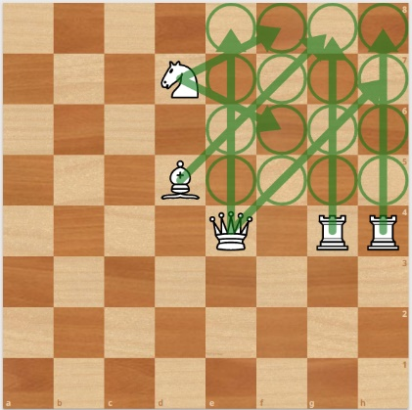
- Řešeních je samozřejmě hodně. Jedno z mnoha. Jde o to umístit šachové figurky na šachovnici, tak aby napadali všechna pole v oblasti. Figurky jde umístit přímo do oblasti nebo vedle.

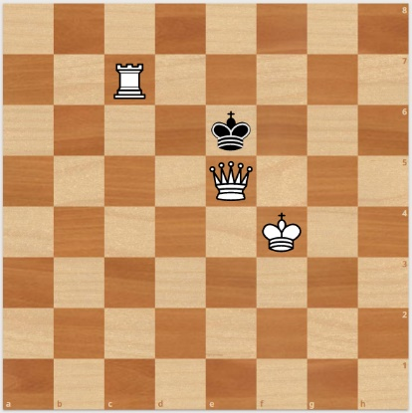
- jedno z možných řešeních. Nejlehčí je ke králi umístit dámu nebo věž a tím si pomoci k dosažení matu.

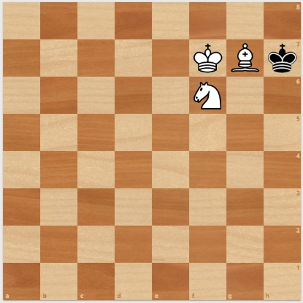
- střelec omezí pohyb krále a jezdec dává mat.

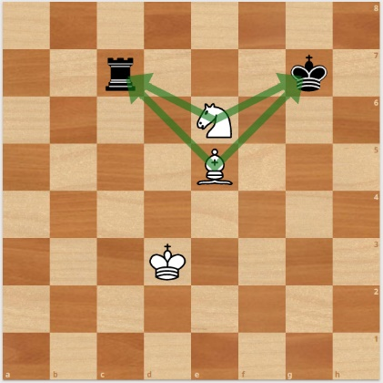
- Je potřeba umístit koně a střelce, tak aby oba napadli černé figury.

